

КОНТРОЛЛЕР МОНИТОРИНГА ПОДВИЖНЫХ ОБЪЕКТОВ

«GPS CONTROL»
Прошивка GPS Control v1.0

Техническая документация

СОДЕРЖАНИЕ

- Применение контроллера
- Технические характеристики контроллера
- Технические возможности контроллера
- Функциональные возможности программного обеспечения
- Функционирование системы мониторинга на базе контроллера

- Применение контроллера

Контроллер «GPS Control» предназначен для создания системы мониторинга подвижных объектов. Применение контроллера и ПК с установленным программным обеспечением «GPS Control Navigator» позволяет построить систему мониторинга подвижных объектов.
Система мониторинга обеспечивает выполнение следующих функций:
- определение местонахождения объекта в любой момент времени;
- отображение маршрута движения объекта на карте, как координат записанных ранее, так и в режиме реального времени;
- определение длины маршрута;
- оптимизация маршрута движения транспортных средств, на основе анализа сформированных отчетов.
Конструкция контроллера адаптирована для использования на автотранспорте, так электропитание контроллера осуществляется от бортовой сети автомобиля или от USB – интерфейса.

- Технические характеристики контроллера
Табл.1.

№ п.п. | Параметр | Значение | Примечания
 | Напряжение питания постоянного тока, В | 5...12
 | Потребляемый ток, мА | 50
 | Чувствительность приемника, дБ | -130
 | Максимальная скорость движения объекта, м/с | 500
 | Максимальная высота над уровнем моря, м | 18000
 | Количество каналов GPS-приемника | 20
 | Абсолютная погрешность определения координат, м | 10
 | Диапазон рабочих температур, С | -20…+80
 | Масса устройства, кг | <0,3

- Технические возможности контроллера:
- запись в энергонезависимую память времени и координат объекта;
- сквозная передача пакетов с координатами по протоколу NMEA 0183 на скорости 9600 кбит/с;
- максимальное количество записей - 65536;
- изменение интервала фиксирования координат по времени от 2 до 65536 секунд;
- изменение интервала фиксирования координат по расстоянию;
- интерфейс взаимодействия с ПЕОМ - USB 2.0;
- индикация работоспособности устройства, и работоспособности GPS- приемника в частности.

- Функциональные возможности программного обеспечения
- отображение маршрута движения объекта на карте в режиме OFF-LINE;
- отображение местоположения в режиме ON-LINE на любой карте поддерживающей протокол NMEA 0183;
- создание отчетов о маршруте движения;
- возможность экспорта отчетов к Microsoft Office Excel;
- возможность изменения дискретности записи координат во времени;
- возможность изменения дискретности записи координат по расстоянию.

- Функционирование системы мониторинга на базе контроллера
Подключение контроллера показано на рис.1.
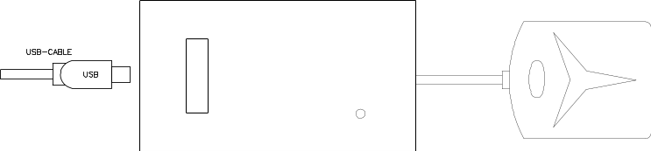

рис.1.
Питание контроллера осуществляется напряжением 12В от автомобильной бортовой сети (прикуривателя) или от ПК через интерфейсный разъем USB. Перед подключением контроллера к ПК необходимо установить драйвер. Драйвер находится на CD-ROM, который входит в комплект поставки или же его можно загрузить из сети Интернет. Для установки драйвера необходимо подключить контроллер к ПК, дождаться запуска «Мастера установки нового оборудования» и указать местонахождение драйвера. Драйвер находится в директории «GPS Control Driver».
При подключении к ПК контроллер определяется в системе как виртуальный СОМ-порт, и непрерывно транслирует пакеты с координатами по протоколу NMEA 0183. Установив на ПК любую программу-карту поддерживающую протокол NMEA 0183 можно в реальном режиме времени определять свое местоположение. При этом одновременно производится запись координат в энергонезависимую память контроллера в соответствии с выбранным правилом (по времени/перемещению).
При подключении питания к контроллеру «GPS Control» начинает работать световая индикация (при включении питания светодиод кратковременно загорается зеленым цветом и гаснет). Периодическое засвечивание светодиода красным цветом индицирует наличие покрытия GPS. Периодическое засвечивание светодиода зеленым цветом индицирует процедуру записи координат объекта в энергонезависимую память.
Внимание! Кабель питания контроллера от завтомобильного прикуривателя использовать только по непосредственному назначению.

